黑龙江省哈三中2013届高三第一次模拟
理科综合能力试题化学部分
可能用到的相对原子质量：H 1 C 12 O 16 S 32 C1 35.5 Ag 108 Ba 137
第Ⅰ卷
一、选择题：本题共13小题，每小题6分，在每小题给出的四个选项中，只有一项是符合题目的要求的。
7．下列有关生产、生活中的叙述正确的是
A．煤经过气化和液化两个物理变化，可变为清洁能源
B．古代的陶瓷、砖瓦，现代的有机玻璃、水泥都是硅酸盐产品
C．明矾可用于水的消毒、杀菌：碳酸钡可用于钡餐透视
D．单晶硅太阳能电池板可以将太阳能直接转变为电能
8．分子中碳与氢两元素的质量比为21：4的烃中主链上有5个碳原子的结构共有
A． 3种 B． 4种 C．5种 D．6种
9．下列关于有机物的说法正确的是
A． CH₄发生取代反应可制得CC1₄，Br₂的CC1₄溶液可除去CH₄中的少量C₂H₄
B．乙醇、乙酸、乙酸乙酯都能发生取代反应，乙酸乙酯中的少量乙酸可用饱和Na₂CO₃溶液除去
C．淀粉、油脂、蛋白质都能水解，都属于高分子化合物
D．苯不能使KMnO₄溶液褪色，所以苯不能发生氧化反应
10．常温下，将某一元酸HA和NaOH溶液等体积混合，实验信息如下：
实验编号 | c(HA)/mo1·L^{－1} | c(NaOH)/mo1·L^{－1} | 反应后溶液pH
甲 | 0.1 | 0.1 | PH=9
乙 | c₁ | 0.2 | PH=7
下列判断不正确的是（ ）
A．0.1 mo1·L^{－1}的HA溶液中由水电离出的c（H⁺）=1×l0^{－13}mo1/L
B．c₁一定大于0.2 mo1·L^{－1}
C．甲反应后的溶液中：HA占含A微粒总数的0.0l%
D．乙反应后的溶液中：c（Na⁺）＜c（HA）+c（A^{一}）

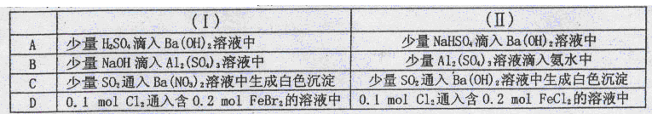
11．下列A—D四组，每组有两个反应，其中两个反应能用同一离子方程式表示的是：

12．下列说法正确的是（ ）
A．在合成氨气反应中，相同条件下在有催化剂时（a）和无催化剂时（b）速率时间图像可
用下图l表示
B．已知：A+H₂O B+C两份初始浓度不同的A溶液得到c（A^{一}）随时间变化如图2
由图可以充分说明A的水解反应速率随温度升高而增大
C．图3表示合成氨反应在其他条件不变的惰况下，改变n（H₂）mm对平衡的影响。由此
可知，N₂的转化率最高的是b点
D．用0 .1000mo1/LNaOH溶液分别滴定浓度相同的两种一元酸①和②，由图4曲线可
确定酸性；②强于①

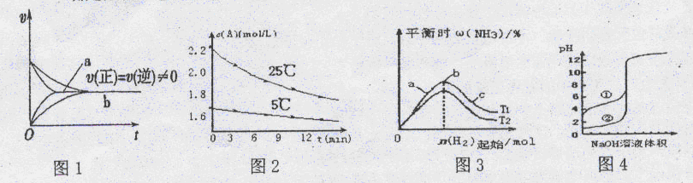

13．短周期土族元素A、B、C、D的原子序数依次增大。它们的原子序数之和为25，原子最外层电子数之和为11．且A与D同主族，B与C是同周期相邻元素。则下列叙述正确的是
A．四种元素的原子半径：A<B<C<D
B．四种元素A、B、C、D的氧化物都不止一种
C．由B与A组成的化合物的沸点一定低于由C与A组成的化合物的沸点
D． CaA₂、CaB₂这两种化合物中，阳离子与阴离子个数比均为1：2
第Ⅱ卷
三、非选择题：包括必考题和选考题两部分。第22题～第32题为必考题，每个试题考生每必须做答。第33题～第40题为选考题，考生根据要求做答．
（一）必考题（11题，共129分）
26．（14分）2013年1月全国近二十个省区市遭雾遇霾天气，雾霾天气影响着人们的生活和生命安全。二氧化硫、氮氧化物和可吸入颗粒物这三项是雾霾的主要组成。大气中硫、氮的氧化物还是形成酸雨的主要物质。据测定某地酸雨pH最低达到pH=4，酸雨中还可能含有下列离子：Na⁺、Ba²⁺、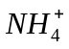 、Al³⁺、Cl－、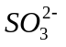、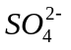、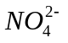等。某研究小组取该地一定量的酸雨，浓缩10⁴倍后将所得澄清试液分成4份，每份各10mL，进行如下实验：
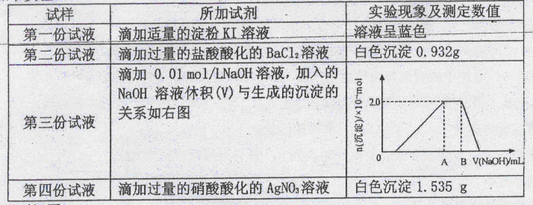

请回答下列问题：
（1）根据实验结果判断该酸雨中肯定不存在的离子是，____，不能确定的离子是：____。若要确定是否含有该离子，简单的方法是： 。
（2）写出下列反应的离子方程式
①试液中滴加淀粉KI溶液时：________。
②第三份试液滴加NaOH溶液过程中的AB段： 。
（3）经测定结果分析，某地酸雨中含有的部分离子浓度：
C(C1－) mol/L: C(A1³⁺)= mol/L
（4）常温下Al（OH）₃的Ksp=2.0×10^{－33}，当该地酸雨中的Al³⁺开始沉淀时的pH至少达到 （忽略加入碱时溶液体积发生的变化）。
27．（14分）中国科技网2013年2月6日报导：中国工程院院士范良士教授领导的研究小组，成功开发出煤清洁燃烧的新方法。该方法的流程如图所示：
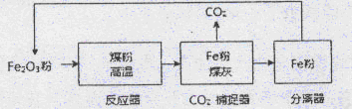

利用化学循环技术使煤释放热量的同时，捕获了反应过程中产生的99%的二氧化碳，高温铁粉用来发电，氧化后循环使用，达到电力和化工的联产，煤炭资源综合利用的目的。
（1）己知下列热化学方程式：
①C(s)+1/20₂(g)=CO(g) △H₁=－110.4KJ/mo1
②C(s)+O₂(g)=CO₂(g) △H₂=－393.5kJ/mol
③Fe₂O₃(s)+3CO(g)=2Fe(s)+3CO₂(g) △H₃=－26.7KJ/mo1
则Fe₂O₃与C(s)反应生成Fe(s)和CO₂(g)的热化学方程式为： 。

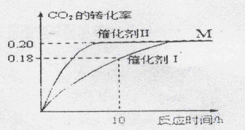
（2）捕捉到的CO₂可以和H₂合成绿色燃料甲醇。300ºC时，在两个容积均为2L的密闭容器中，当 c（CO₂）=1．00 mo1·L^{－1}、c（H₂）=1．60 mol·L^{－1} 时，
分别选择催化剂I、催化剂II开始反应，达到平衡状态M。
反应结果如图所示．
请回答下列问题:
①使用催化剂I时，反应在10h内的平均反应速率：
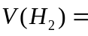 mol·（L·h）^{－1}。达到平衡M时比较
两个容器中的正反应速率催化剂I________催化剂II（填“>”或“”或“=”）。
②达到平衡M后，甲醇的体积分数为 （保留到小数点后两位）；此反应在300ºC时的平衡常数为 。
③若继续向上述平衡体系M中通入0.4molCO₂和0 .4mol甲醇，平衡将向____ 移动（填“正向”或“逆向”），达到平衡时得到H₂的浓度为amol/L;
若继续向上述平衡体系M中通入0.8molCO₂和0.4molH₂O，达到平衡时得到H₂的浓度为bmol/L，则a b（填“>”或“<”或 “=”）。
（3）铁是应用最广泛的金属，铁的含氧酸盐为重要的化合物。
①利用电解原理可以由铁制高铁酸盐。总反应式为：Fe+2H₂O+2OH－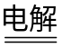3H₂↑+ FeO₄^{2－}其阳极电极反应式为 ；
②高温条件下H₂还原铁酸盐（MFe₂O₄）可制新型纳米材料氧缺位铁酸盐（MFe2O_{x}，3<x<4，
M= Zn、Co、Mn或Ni均为+2价）。若反应中MFe₂O₄与H₂的物质的量之比为2：1，则产物MFe₂O_{x}中x= ，MFe₂O₂中+2价铁与+3价铁的物质的量之比为____ 。
28．（15分）S₂Cl₂是工业上常用的硫化剂，可以改变生橡胶受热发粘、遇冷变硬的性质。
已知：①S₂Cl₂易与水反应；②300℃以上完全分解；③微热的情况下S₂Cl₂能被过量Cl₂氧化S₂Cl₂+Cl₂ 2SCl₂；④有关物质的熔沸点如下：
物质 | 沸点／℃ | 熔点／℃
S | 445 | 113
CS₂ | 47 | -109
CCl₄ | 77 | -23
S₂Cl₂ | 137 | -77

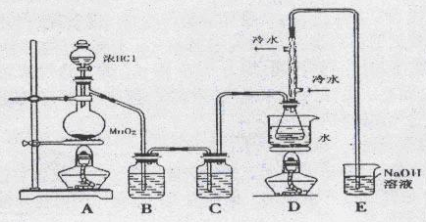

实验室制备S₂Cl₂的反应原理有两种：
①CS₂+3C1₂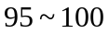ºC CC1₄+S₂Cl₂；
②2S+Cl₂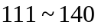ºC S₂Cl₂。
（1）若实验室选择上图装置（部分夹持装置已略去）来制备S₂Cl₂，其反应原理是上述中的
（填写序号）；上图中尾气处理装置不够完善，改进后的装置应起到的作用是： 。利用改进后的正确装置进行实验，请回答以下问题
（2）为了提高产品S₂Cl₂的纯度，实验操作的关键是控制好温度和 。
（3）该实验的操作顺序为： （用序号表示）。
①点燃酒精灯A ②点燃酒精灯D ③通冷凝水 ④熄灭酒精灯A ⑤熄灭酒精灯D
（4）D装置中冲凝管的作用是： ；
反应结束后，从D装置锥形瓶内的混合物中分离出产物的方法是：____ ；
某同学取少量产物，小心加入适量水中，观察到有白雾，黄色沉淀、产生的无色气体能使品红溶液褪色，该同学据此判断。上述实验确有S₂Cl₂生成，写出S₂Cl₂与水反应的化学方程式：
。
（5）S₂Cl₂中每个原子的最外层都具有8电子结构，请写出S₂Cl₂的电子式：____ 。
（二）选考题：共45分。请考生从给出的3道物理题、3道化学题、2道生物题中每科任选一题做答，并用2B铅笔在答题卡上把所选题目的题号涂黑。注意所做题目的题号必须与所涂题目的题号一致，在答题卡选答区域指定位置答题。如果多做，则每学科按所做的第一题计分。

【化学——选修2化学与技术】（15分）
36．高锰酸钾是锰的重要化合物和常用的氧化剂。以下是工业上用软锰矿制备高锰酸钾的一种工艺流程。
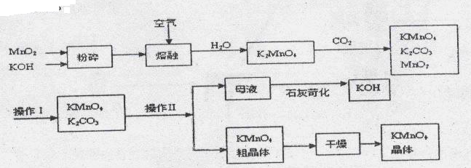
（l）KMnO₄稀溶液是一种常用的消毒剂。其消毒机理与下列物质相同的是： 填代号）。
a．84消毒液（NaClO溶液） b．双氧水 c．苯酚 d．75%酒精
（2）高锰酸钾保存在棕色试剂瓶，下列试剂保存不需要棕色试剂瓶的是： ．（填代号）。
a．浓硝酸 b．硝酸银 c．氯水 d．烧碱
（3）上述流程中可以循环使用的物质有： 、 （写化学式）。
（4）若不考虑物质循环与制备过程中的损失，则1 mol MnO₂可制得 mol KMnO₄。
（5）该生产中需要纯净的CO₂气体。若实验室要制备纯净的CO₂所需试剂最好选择：
a．石灰石 b．稀HCl c．稀H₂SO₄ d．纯碱
所需气体发生装置是： （选填代号）。

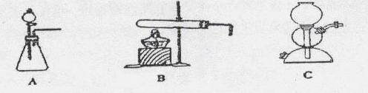
（6）操作I的名称是 ；操作II是根据KMnO₄和K₂CO₃两物质在 （填性质）上差异，采用 （填操作步骤）、趁热过滤得到KMnO₄粗晶体的。．
【化学——选修3物质结构与性质】（15分）
37．氮元素可形成很多重要的化合物，其中叠氮化钠（NaN₃）被广泛应用于汽车安全气囊。叠氮化钠的制取方法是：①金属钠与液态氨反应得NaNH₂②NaNH₂与N₂O按物质的量2:1反应可生成NaN₃、NaOH和一种气体。
（1）请写出反应②的化学方程式为： 。
（2）与N₃－互为等电子体的分子有： （写一种）由此可推知N₃－的空间构型是：
；比较NH₂－和NH₃的键角∠HNH的大小：NH₂－ NH₃，请用价层电子对互斥规律解释： 。
（3）叠氮化钠（NaN₃）分解可得纯N₂，有关说法正确的是： （选填代号）
A．氮气常温下很稳定，是因为氮元素的电负性大
B．NaN₃与]KN₃结构类似，前者晶格能较小
C．第一电离能（I₁）：N>P>S
D．热稳定性NH₃强于PH₃和H₂S是因为NH₃分子间有氢键
（4）氮的化合物酞箐和铜酞箐（环中含有一个铜原子）是重要的有机染料，相关分子结构如图所示：
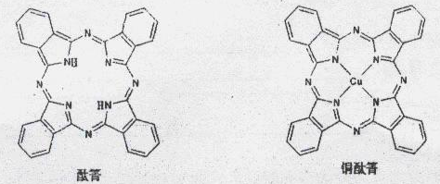
酞箐分子中氮原子的杂化类型有： 铜酞箐中铜原子在基态时的价电子排布式：
；请在图中用“→”标出铜酞箐中的配位键 。
（5）小汽车的防撞气囊中叠氮化钠的工作原理是基于反应：6NaN₃+ Fe₂O₃=3Na₂O+2Fe+9N₂；铁晶体有三种堆积方式，其中两种堆积方式分别如图甲、图乙所示（其晶胞特征如其右图所示）：

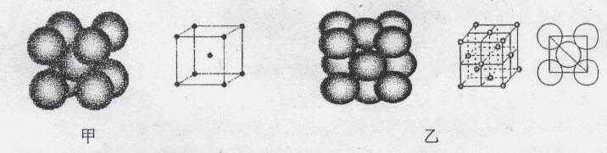
晶胞甲中铁原子的堆积方式为： ，晶胞乙中铁原子的配位数为： 。
铁原子半径为a cm，N_{A}表示阿伏加德罗常数，摩尔质量为Mg/mol。则该晶体的密度可表示为：
g/cm³。
【化学—选修5有机化学基础】（15分）
38．烃A的分子量为92且所有碳原子都在同一平面上。一种由烃A制备水杨酸的过程如下：
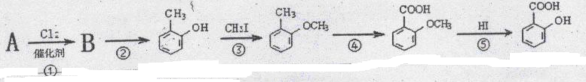
（1）请写出由A生成B的反应方程式： 。
（2）在合成线路中，设计第③和第⑤这两步反应的目的是： 。
（3）若与水杨酸相关的转化关系如下：
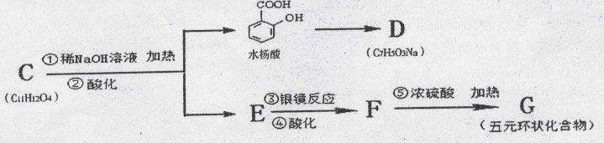
请写出下列反应方程式
由水杨酸生成D的化学反应方程式： 。
①处发生反应的化学方程式： ；
该反应类型有： ；
⑤处发生反应的化学方程式： ；
该反应类型为： 。
（4）请写出同时符合下列要求的水杨酸的所有同分异构体的结构简式：
。
①滴入FeCl₃溶液，混合液显紫色
②能发生银镜反应，不能发生水解反应
③苯环上一氯代物有两种

黑龙江省哈三中2013届高三第一次模拟
理科综合能力试题化学部分答案
7、D 8、C 9、B 10、A或C 11、D 12、D 13、B


